У Кіберполіції назвали 6 схем, як шахраї можуть виманювати гроші онлайн

З початку повномасштабної війни кіберполіція викрила майже 500 людей, причетних до онлайн-шахрайства.
Зловмисники можуть просити гроші нібито на ЗСУ або виманювати ваші дані карток, обіцяючи фінансову допомогу, повідомляє Міністерство внутрішніх справ.
Про злочинні схеми та кібератаки обов’язково потрібно повідомляти до Кіберполіції та Урядової команди реагування на компʼютерні надзвичайні події CERT-UA.
"Це важливо робити, щоб фахівці блокували шахрайські схеми та кібератаки в інтернеті й притягали винних до відповідальності", – кажуть правоохоронці.
У Кіберполіції, Держспецзв’язку і Національному банку України також пояснили, як розпізнати шахраїв і вберегтися від них.
Читайте також: Які файли та сайти НЕ можна відкривати? 4 правила кібербезпеки

Як захиститись від шахраїв онлайн у різних випадках?
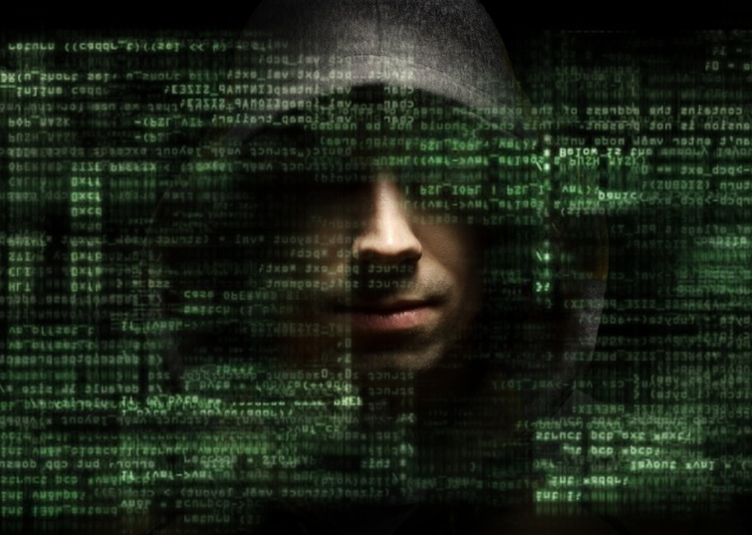
Фото: ooGleb/Depositphotos

Схема 1:
Знайома людина просить позичити грошей в особистому повідомленні в месенджері соціальної мережі. Це може бути хтось, із ким ви давно не спілкуєтесь, але є ризик, що сторінку людини зламали шахраї.
Що робити:
✅ зв'язатися з людиною через інший канал (телефоном, поштою, іншим месенджером) і запитати про повідомлення.
Якщо людина не надсилала повідомлення:
✅ розповісти, що її акаунт зламали;
✅ порадити змінити пароль до месенджера та увімкнути двофакторну аутентифікацію;
✅ попросити повідомити про інцидент Кіберполіцію та CERT-UA.

Схема 2:
Вам може надійти повідомлення в месенджері або пост у соцмережах про надання фінансової допомоги, яку може отримати будь-хто.
Гроші пропонують нібито від імені державних, міжнародних установ або банків.
Повідомлення зазвичай містить посилання на чат-бот або сайт, де нібито можна дізнатись додаткову інформацію.
Як діяти:
✅ потрібно отримувати інформацію, особливо з приводу фінансових виплат, лише з офіційних джерел;
❌ не переходити за сумнівними посиланнями;
❌ не повідомляти конфіденційної інформації стороннім (дані картки, логін та паролі до онлайн банкінгу тощо);
✅ якщо ж особисту (персональну) інформацію розголошено, потрібно звернутись до банку та заблокувати картку;
✅ якщо підозрюєте шахрайство – негайно повідомляйте правоохоронців.

Схема 3:
Повідомлення про евакуаційний рейс за умови передплати.
Що робити:
✅ перевіряти інформацію про евакуаційні рейси, гуманітарні коридори необхідно тільки на офіційних ресурсах;
✅ обирати післяплату перевезень;
✅ якщо ви постраждали від шахрайства, заповніть форму на сайті кіберполіції.
Читайте також: Безпека у месенджерах: як захиститись від ворога онлайн?

Схема 4:
Зловмисники можуть "продавати" в інтернеті товари, яких насправді не існує, за передплатою.
Як діяти:
✅ купуйте товари та сплачуйте кошти лише на перевірених сайтах;
✅ у разі сумнівів, надайте перевагу післяплаті;
✅ для онлайн-шопінгу відкрийте віртуальну картку і переказуйте на неї лише суму, необхідну для оплати;
❌ нікому не повідомляйте термін дії картки, CVV та PIN-код;
❌ при купівлі на платформі оголошень обговорюйте деталі угоди тільки в чаті цієї платформи – НЕ переходьте у сторонні месенджери;
✅ перевіряйте правильність назви необхідного сайту: один непомітний символ на панелі адреси може означати, що ви потрапили на фішинговий ресурс.

Схема 5:
Псевдопокупець може запитати реквізити картки для оплати за ваш товар на дошці оголошень і називати час здійснення переказу.
У цей час напарник зловмисника під виглядом працівника служби безпеки банку може зателефонувати вам і сказати, що для зарахування грошей необхідно "активувати платіжну картку".
Він диктує реквізити підконтрольних рахунків, видаючи їх за коди активації картки.
Як діяти:
❌ не повідомляйте стороннім даних картки або даних, що можуть бути використані для підтвердження платежів;
❌ не виконуйте жодних операцій з "верифікації" карти;
✅ у разі сумнівів – телефонуйте до банку за телефоном, вказаним на звороті картки, і уточніть інформацію.

Схема 6:
Розсилання повідомлень начебто від офіційних установ про збір коштів на ЗСУ.
Що робити:
✅ переказуйте гроші лише через офіційні фонди, благодійні організації або людям, яких ви знаете особисто і яким довіряєте;
❌ не переходьте за сумнівними посиланнями;
❌ не вказуйте на сторонніх ресурсах даних вашої банківської картки.
Якщо ви постраждали від злочину в інтернеті, заповніть форму на сайті кіберполіції, наголошують у МВС.

СУСПІЛЬСТВО

В Україні стане більше повністю придатних до військової служби: чи забиратимуть у військо з ВІЛ та туберкульозом
Яна Осадча

ПОДОРОЖІ

Гори, полонини, водоспади та мінеральні води: куди поїхати в Карпати восени
Анастасія КоропецькаКУЛЬТУРА

